Redux to sposób na globalne przechowywanie danych w Reakcie i reaktywna reakcja na zmianę stanów z użyciem reactowego DOMu

Akcje, redusery i selektory

Redus – w jaki sposób możemy zmieniać rzeczy w storze i po jakiej akcji mają się zmienić

Akcje – definicje co się zmieni, jakie dane są wejściowe

Selektory – w Reakcie możemy nazwać nimi pola i zmienne, które wywołują renderowanie elementów kiedy ich stan się zmieni

Tworzymy folder store i trzy podfoldery:

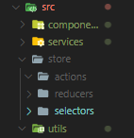

I plik index.ts

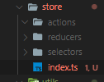

Importujemy index.ts do App.tsx:

W storze musimy dodać reducery, state

Komponujemy stora:

Tworzymy reducer:

W store.ts poprawiamy typy:

Zrobimy prosty CRUD:

W folderze actions tworzymy plik todos.actions.ts

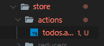

Każdy obiekt akcji musi mieć typ i payload

Import:

Reducer zawsze zwraca nową referencję dla state’a + to co dorzucamy

